# 1. Мета роботи

# Ознайомитися з основними можливостями пакета Packet Tracer і навчитися налаштовувати DHCP, FTP

# 2. Завдання на роботу

# 

Створити топологію, як на рис. 1.

**Вихідні дані:**

*x =* 3114 mod 30 = 24

*user =* pedorenko

*N =* 3114 mod 4 + 1 = 3

# 3. Хід роботи

1. Створюємо топологію з мал. 1

. 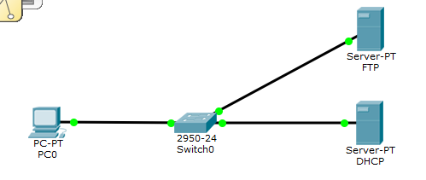

2. Назначаємо IP-адреси серверам: FTP: 192.168.24.1; DHCP: 192.168.24.2

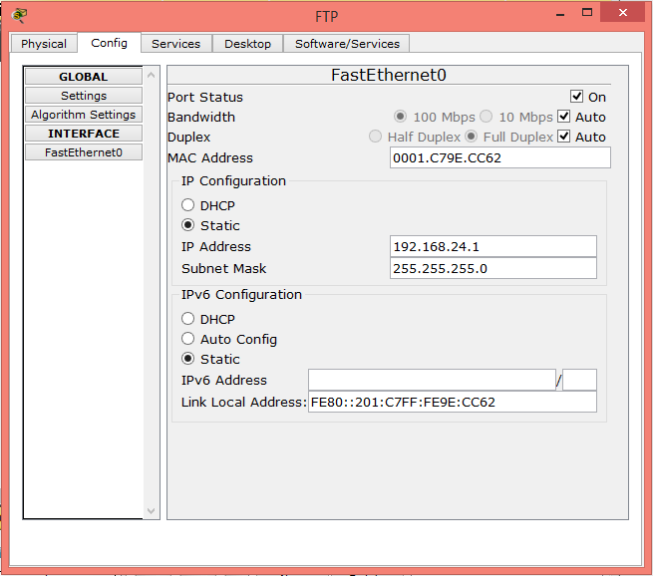 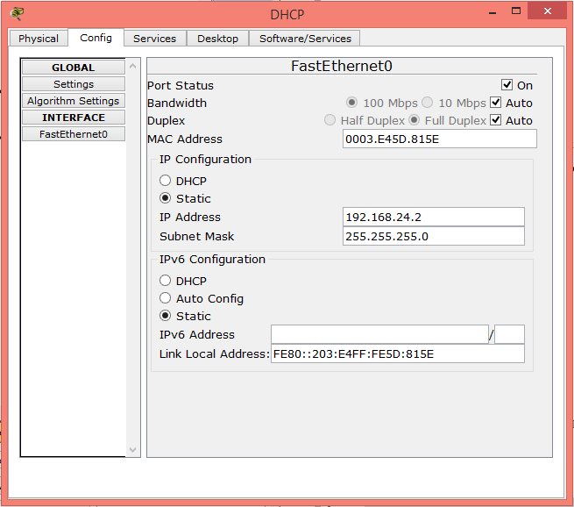

3. Налаштовуємо сервер DHCP:

- Pool: pedorenko_pool

- GW: 192.168.24.254

- DNS: 192.168.24.3

- Start ip: 192.168.24.100

- End ip: 192.168.24.120

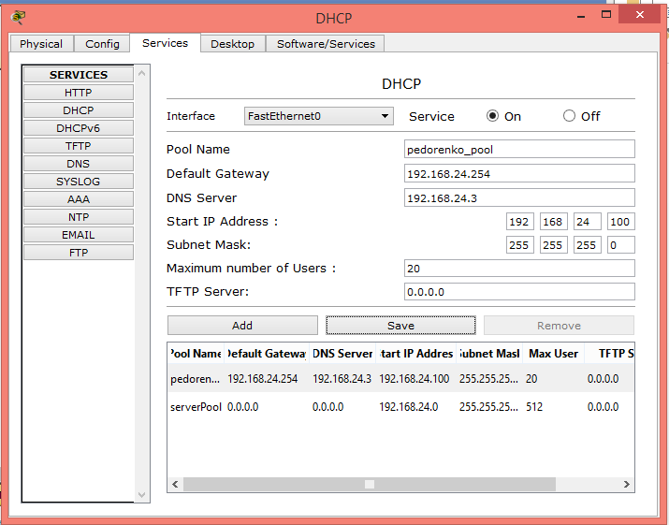

4. Налаштовуємо FTP:

- Username: pedorenko

- pass: pedorenko



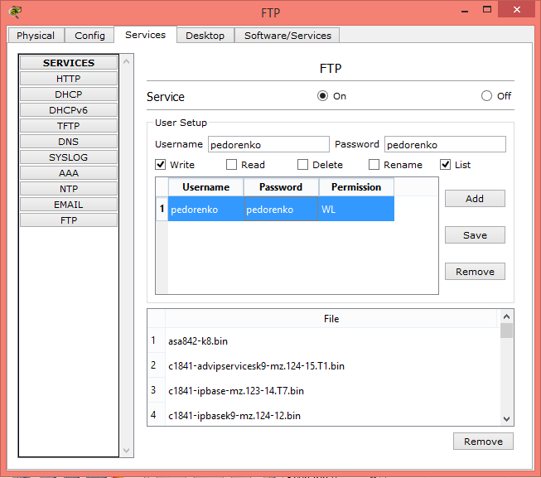

# 5. Перевірка виконання роботи

1. Під’єднати 3 пристрої (PC, Laptop, Printer), включити на кожному DHCP і перевірити роботу DHCP.

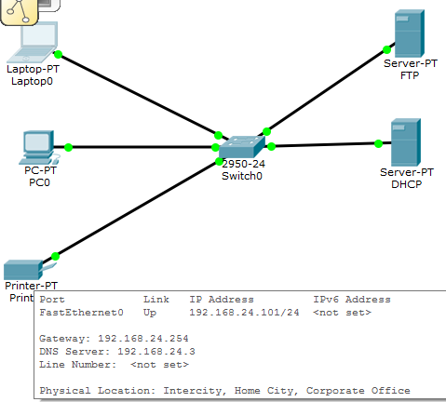

2. Перевірка доступності серверів з кожного вузла мережі.

Перед відправкою пакетів з одного вузла на інший, відбувається обмін повідомленнями між вузлами та DHCP-сервером. Світч постійно надсилає STP-пакети.

3. Передача файла з ком’ютера на FTP-сервер

Створення файлу на PC:



Передача файла на ftp-сервер:

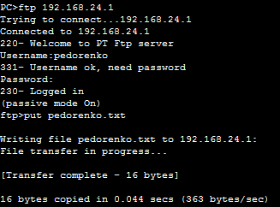

Файл на ftp-сервері

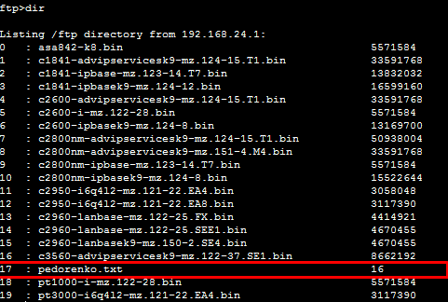

# 3. Висновок

У ході виконання лабораторної роботи було встановлено Cisco Packet Tracer та виконано усі вказівки до лабораторної роботи. В результаті я навчився використовувати основні елементи інтерфейсу програми, надсилати повідомлення з одного пристрою у програмі на інший.